**Menú de Desayuno Año Escolar 2024-25**

Distrito escolar de Antietam

El desayuno es **GRATIS** para todos los estudiantes.

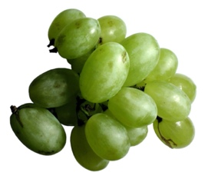  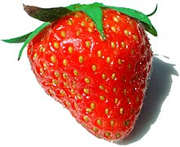

|  |  |  |  |  |  |
| --- | --- | --- | --- | --- | --- |
| Leche servida con todas las comidas Menú sujeto a cambios   |  |  |  |  |  | | --- | --- | --- | --- | --- | | lunes  Panqueques en una bolsa  Jugo 100% de fruta  fruta del dia  Elección de leche | martes  Muffin tibio de sabores variados  Cereales variados  fruta del dia  Elección de leche | miércoles  panecillo con  Paquete de mantequilla de maní o queso crema  Jugo 100% de fruta  Copa de frutas  Elección de leche | jueves    Pan de plátano  palito de queso  fruta fresca  Elección de leche | viernes    Elección del chef  Anunciado cada  Miércoles | |

*Cereales variados y/o muffins disponibles como comida alternativa elemental todos los días.

**¡ÚNASE A NOSOTROS CADA MAÑANA PARA COMENZAR EL DÍA DE FORMA SALUDABLE Y GRATIS!**

** **